В сучасному світі інформаційно-комунікаційних технологій дуже важко стимулювати студентів до науково-дослідницької діяльності. Адже здебільшого перевага надається спілкуванню в соціальних мережах та гортанню стрічки новин. Скажу відверто, що завдяки конкурсу "50 слів" я здобула значний обсяг корисної інформації, важливі навички дисципліни та концентрації уваги, а головне ‒ незабутні моменти проведених дослідів у пошуку правильної відповіді!
ДЯКУЮ ОРГАНІЗАТОРАМ!
Безсмола Оксана.

День за днем та крок за кроком
я цей конкурс все ж здолаю.
Із Різдвом та з Новим роком
вас, оргкомітет, вітаю.
Мар'яна Козіцька.

Але перед відповідями ще й ще раз наголошуємо на одному нюансі. Цього разу ми вчергове та з задоволенням порушимо умови конкурсу. Хоча останні роки Донеччина й не дотягує до ось такої умови: "... наші офіційні подяки також отримають ті управління освіти обласних держадміністрацій, які задіють у нашому заході не менше 30-ти "своїх" освітянських закладів", але, вкотре приємно дивуючись, як із року в рік із конкурсу в конкурс стається таке, що з безмежно страждальної Донеччини є стільки учасників, скільки є всіх інших учасників разом узятих, тобто керуючись принципом "на безриб'ї і рак риба",
подяка вчергове буде надіслана і Донецькому обласному департаменту освіти.
Якби ми ще знали, яким чином стається такий феномен активності! Бо бере сумнів, що десь у Донецькому облдерждепартаменті освіти є певна людина, яка "вдень і вночі" їздить по школах та пропагує ... . Чому бере сумнів? Та хоча б тому, що відзнаки призерам-донеччанам, які ми минулого року експериментально надіслали цій установі для того, щоб вона вручила чи передала їх номінантам, прийшли "на місця" ("знайшли своїх героїв"), тобто для однієї учасниці здолали відстань лише в 15 км (!), зі Слов'янська до Краматорська, аж через ... півроку. І то це сталося лише після ґвалту, зчиненого головою оргкомітету). Тож, може, така активність – в "крові" ("в генах") "простих" донеччан, а не чинуш?
Любі наші донеччани! Може, ви "зсередини" підкажете, чому ви такі унікальні? І чому всякі там "північники" "центральники" чи "западенці" ( та порівняно з вами практично будь-які інші області), а також учасники з інших країн є порожніми місцями, баластом?
І ще й ще раз радісно наголошуємо в тему відзнак: а є ще один навчальний заклад з унікальною активністю його учасників – це Рибницький філіал Придністровського державного Університету імені Т. Г. Шевченка з унікальним "мотором" Тетяною Андріївною. І "не смертельно", що половина його учасників цього разу потрапила до плагіату. Головне – що там люди "сіпаються" в напрямі ідей, закладених в наш захід.

42-й захід "50 слів". Відповіді:

1. Вінниця.
Слушна репліка Євгена: "До речі, цікавий момент: треба розглядати відрізки на карті чи на поверхні Землі (по так званих великих колах)? І якщо на карті, то яка проекція повинна використовуватись? Я розумію, що переважно завдання формулюється так, що відмінності в варіантах будуть незначними, але все ж ...".

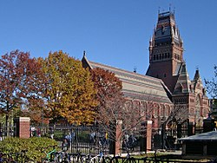
2. Гарвард. Гарвардський.
Найстаріший з університетів США. Знаходиться в Кембріджі, штат Массачусетс. Гарвард має найбільший ендаумент (цільовий капітал) в світі, який становить більше 34 млрд. доларів. "Його" Президенти США – Джон Адамс, Джон Куінсі Адамс, Резерфорд Хейс, Теодор Рузвельт, Франклін Рузвельт, Джон Кеннеді, Джордж Буш – молодший, Барак Обама.
Даша та Максим: "Відповіді немає. Адже Гарвард закінчили НЕ 50 нобелівських лауреатів. У той час, як Оксфордський закінчили 50 нобелівських лауреатів, але НЕ 8 Президентів США".
Доповнення/уточнення Ані: "Гарвардський університет (або просто Гарвард) – 8 президентів США (Джон Адамс, Джон Квінсі Адамс, Резерфорд Хейс, Теодор Рузвельт, Франклін Рузвельт, Джон Кеннеді, Джордж Буш – молодший, Барак Обама ) та 43 нобелівські лауреати (75 чи 88 – як студенти, викладачі чи співробітники).
Єльський універ – 5 президентів США (Вільям Тафт, Джеральд Форд, Джордж Буш, Вільям Клінтон, Джордж Буш) та 32 нобелівські лауреати (пов’язані з Єлєм).
Колумбійський універ – 3 президенти (29 глав різних держав) та 104 нобелівські лауреати (вчилися, працювали або займалися науково-дослідницькою діяльністю).
Принстонський університет – 2 президенти та 35 лауреатів Нобелівської премії".
Ще дві цікавинки. Як пише Вікторія: "Статуя Д. Гарварда там дуже користується попитом у фотографів, але студенти без належного пієтету називають її "Статуєю потрійної брехні". Напис на постаменті свідчить "Джон Гарвард, засновник, 1638". Насправді Гарвард був скоріше спонсором, ніж засновником. Крім того, університет був заснований у 1636 році. І, нарешті, статуя зображує не справжнього Д. Гарварда, а студента, який погодився позувати скульптору.
Для університету число вісім – магічне число. Крім восьми випускників-президентів ще є вісім випускників Гарварду, які брали участь у підписанні декларації незалежності".

3. Савіцкій. Савицький. Савіцький. Костянтин.
Кажуть, що він намалював чи не найкращих ведмедиків в історії російського живопису, але меценат Павло Третьяков повелів змити його прізвище з полотна, оскільки в картині "починаючи від задуму і закінчуючи виконанням, все говорить про манеру живопису, про творчий метод, властивий саме Шишкіну".
Але кажуть, що Шишкін не вмів дуже добре малювати нічого крім природи, яку малював, особливо ліси, дуже добре.
І знову ‒ Вікторія: "До речі, досить часто великі художники ставали знаменитими вже після своєї смерті. А от імʼя Івана Івановича Шишкіна було відоме за життя не тільки в Росії, а й за кордоном, і його картини добре продавалися. Слава та визнання прийшли до нього досить рано".
І знову ‒ Аня: Картина російських художників Івана Шишкіна та Костянтина Савицького "Ранок в сосновому лісі", у народі відома як "Три ведмеді" (хоча, як бачите, їх там чотири). Савицький на ній зобразив ведмедів. Шишкін вважав обов'язком не лише поділитися гонораром (з чотирьох тисяч рублів, отриманих від Третьякова, віддав Костянтину Савицькому тисячу), але попросив Савицького залишити на полотні підпис. Однак Третьяков був по-купецькому жорстким, і повів себе принципово. Якщо купував картину у Шишкіна, значить підпис на картині лише Шишкіна. Мала назву "Ведмеже сімейство в лісі".
Після цієї історії народився міф, який існує донині, ніби Шишкін змушений був просити знайомого художника намалювати ведмедів, тому що сам не зміг. А Савицький, ніби дізнавшись, що картина залишилася без його прізвища, вщент розсварився з Шишкіним і ніколи з ним не спілкувався. Однак, все це неправда.
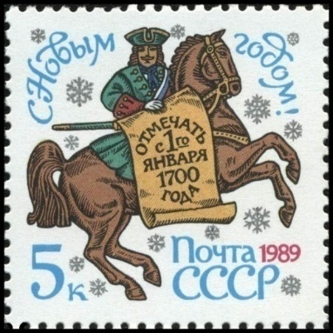
Картина дуже відома широкому колу людей завдяки ще й тому, що потрапила на обгортку цукерок "Мишка косолапый" (авторство дизайну етикетки належало художнику М. Андреєву)".

4. Новий рік.
Зараз більшість країн святкують його 1 січня.

5. 5 (12.12.12).
А ще цікавішою була дата 11.11.2011 року об 11 годині 11 хвилин 11 секунд.
Між іншим ‒ про очевидне: а ось наступна дата з подібною властивістю тепер буде ой як нескоро! – лише в 2101-му році – 01.01.01.
Версія декого про 12.12.2112 року все ж неправильна. Читайте уважно запитання, де чітко вказано: "... було ...".

6. Якщо поки що не враховувати третій з кінця абзац, то правильною відповіддю вважалося будь-яке число в межах від більше 0 до, припустимо, 45 або від, скажімо, 315 до менше за 360. АЛЕ НЕ 0 ЧИ 360!
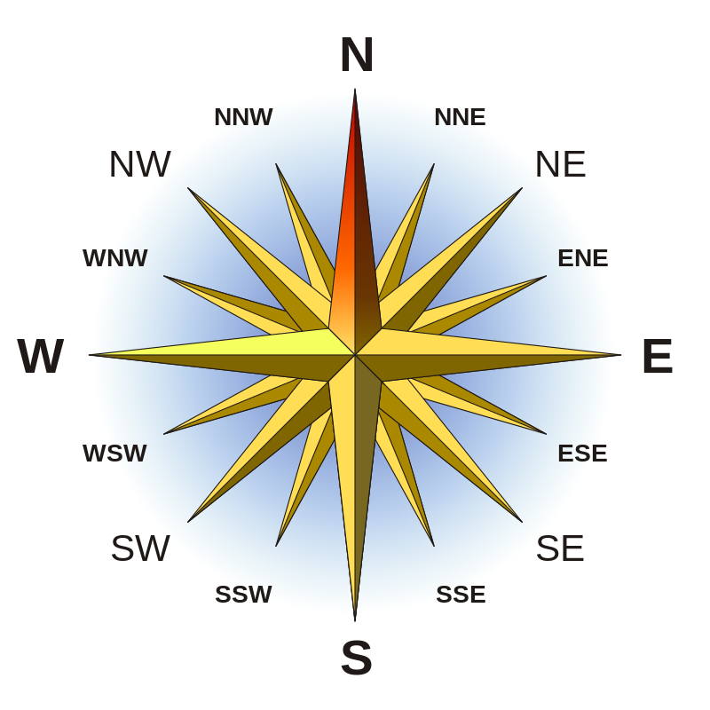
Це ‒ для того, щоб дійти до річки так, аби гарантовано опинитись ліворуч або відповідно праворуч від мети, а вже далі йти вздовж річки, повернувши праворуч або відповідно ліворуч. Чому так? Якщо виберете напрямок руху точно на пункт В (а це азимут 0º (360º)) і при цьому природньо помилитеся на якусь сотню-другу метрів чи й на більше (а таке буває досить часто, практично завжди), див. ліву частину схеми з двома знаками запитання, то, вийшовши до річки, не будете знати, де шуканий пункт В: ліворуч чи праворуч. А в разі навмисної помилки, скажімо, в 10º (а на схемі це біля 45º), біля річки впевнено повернете ліворуч, де й буде очікуваний пункт призначення.
А
В
А
В
!
?
?
Хоча учасниця Ольга "прокладала свій шлях до відповіді" зовсім несподіваним способом, йдучи в моторошні професійні геодезичні нюанси/"хащі"(див. нижче), які зовсім не потрібні пішохідному туристу, який здійснює подорож десь у наших широтах, та зовсім не звернувши увагу (тобто не використавши) на підказку (ключові слова) запитання: "у пішохідному туризмі є поняття "навмисна (свідома) помилка", педалюючи на відсутніх у запитанні поняттях/термінах "Північний полюс", "географічний полюс", "магнітний полюс", "магнітний азимут", але за нашими правилами сліпого оцінювання вона за відповідь на це запитання отримала також 1 бал зі "своїми" 8,06. Бо її 8,06 також потрапляють у відведені нами межі.
А вона написала/пояснила таке (може, цей нюанс комусь колись стане в нагоді): "Наприклад для Києва 7,58° ‒ магнітне схиляння у 2014 році + 3 х 0,16 = 7,58° + 0,48° = 8,06°. Справа полягає в тому, що компас на Північний полюс не вказує! Магнітна стрілка компаса вказує на магнітний, а не на географічний полюс. Істинний азимут ‒ це кут між істинним (географічним) меридіаном і напрямом на даний предмет. Магнітний азимут ‒ кут між магнітним меридіаном і напрямом на даний предмет. Зрозуміло, що істинний і магнітний азимути відрізняються на ту ж саму величину, на яку магнітний меридіан відрізняється від істинного. Ця величина називається магнітним схиленням. Ця величина обчислюється для кожної місцевості з урахуванням середньорічної зміни".
Максим: "Це питання мені допоміг розв’язати наш тренер у піших походах. Отже, якщо нема орієнтирів зовсім і ми все одно зіб’ємося та напрямок 0 градусів не витримаємо, то йдемо десь на декілька градусів лівіше, виходимо трохи східніше точки В, але знаємо про це".
Багато хто доречно нагадує: "... зовсім без орієнтирів людина часто уходить вбік, що приводить до ходіння по колу у тих, хто, наприклад, заблукав у лісі.
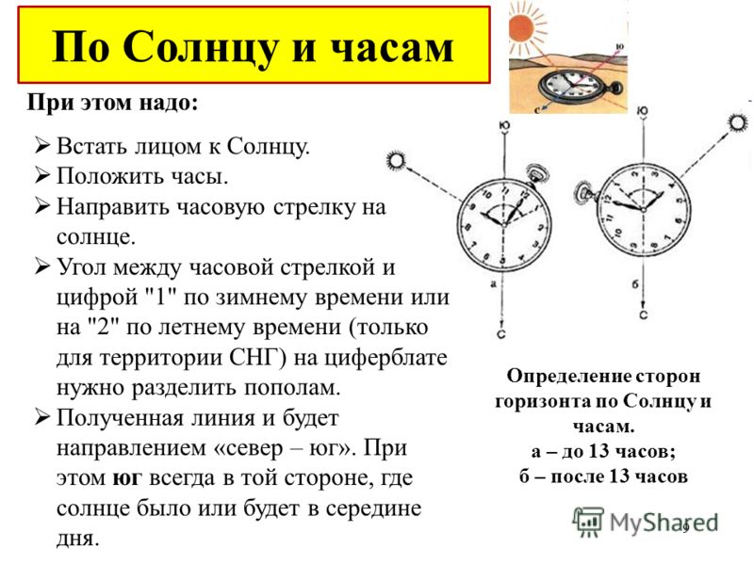
Цей феномен пов'язаний з особливостями фізіології людини: одна нога коротша від іншої хоча б на 1 мм чи просто опорна нога (права у правши (десни) чи ліва у лівши (шульги) сильніша за іншу. Це призводить до того, що крок однією ногою трохи довший, ніж іншою. Якщо людина рухається із закритими очима (в експериментах), то вона поступово забирає праворуч чи ліворуч – у кожної людини показники радіусу того кола є індивідуальними. Так відбувається і в лісі, якщо не обирати собі постійно орієнтири для руху на деякій відстані від себе, а просто йти "як заманеться". Визначити свій індивідуальний радіус такого кружляння можна експериментально. Він є досить сталим у кожної людини, лише може скорочуватися при дуже швидкому темпі пересування. Від 20 м до 2,5 км".
І ще Аня нагадує всім про той нюанс, який може знадобитися в житті (див. вставку праворуч):
А щодо початкового підходу оргкомітету до оцінювання "...АЛЕ НЕ 0º ЧИ 360º!...", то після довгих вагань ми все ж вирішили й відповіді 0º чи 360º вважати правильними, але при категоричній умові, якщо цей учасник обов'язково напише/пояснить, наприклад, приблизно таке: "Я намагатимуся йти чітко на північ. Адже зі свої практики я, шульга на ліву ногу, знаю, що мене все одно "віднесе" убік, а саме праворуч".
Без указівки на те, що учасник точно знає, що він щодо ніг* лівша чи дéсна, відповідь 0º чи 360º все ж вважалася неправильною.
* ‒ завершальне. Чому тут двічі педалюється на понятті якихось органів? Бо може бути таке, що "в руках" чи "в очах" людина є шульгою, а "в ногах" ‒ дéсною.
7. Швейцарія. Країни-сусіди.

8. Ні. Вікторія: "З жінками завжди важко, але ж і щасливими ви буваєте саме з нами, еге ж?"

9. Вензель.
Цікаво, що походження цього слова ‒ польське: węzeł ‒ вузол.

10. Залізничний.
З часів СРСР, незважаючи на багато років незалежності України, кілометрові стовпчики (знаки) на залізниці вказують відстань до Москви, а не до Києва. Це передбачено діючим ГОСТ 8442-65 "ЗНАКИ ПУТЕВЫЕ И СИГНАЛЬНЫЕ ЖЕЛЕЗНЫХ ДОРОГ", який передбачає, що кілометровий “Знак устанавливается для последовательного отсчета километров от Москвы на магистральных направлениях железных дорог, определяемых МПС”.
Додаткова інформація: до складу Укрзалізниці входить 6 залізниць. При цьому дві з них мають назви згідно сторін світу: Південна та Південно-Західна. Але розміщені вони НЕ на півдні та НЕ південному заході України. Ці назви за ними збережено з часів СРСР, і тому Південно-Західна залізниця виявилася на півночі, а Південна – на сході України.

11. Амбарний.
Аня нагадує: "амбар" українською ‒ "комора".

12. З цим запитанням ми, оргкомітет, ненавмисне, кажучи вульгаризмом, "вляпалися". Бо ми стикнулися з таким розмаїттям, яке заховане під сучасним поняттям "континент" (додатково див. дві вставки), що вирішили оцінити його так:
За чотири варіанти відповіді ‒ 1,3 бала;
за три варіанти відповіді ‒ 1,2 бала;
за два варіанти відповіді ‒ 1,1 бала;
за один варіант відповіді ‒ 1 бал.
Варіанти відповідей та деякі пояснення:
1. Австралія. За деякими даними його середня висота, яка над рівнем моря є 330 м, а також абсолютна висота (гора Косцюшко, 2228м) ‒ найменші на Землі.
2. Антарктида. Аня: "Це найвищий із земних материків. Середня висота над поверхнею моря перевищує 2 кілометри, ближче до центру материка доходить до 4 км. Подібна висота обумовлена величезним льодовиковим покривом, приховує континентальний рельєф. Лише частки відсотка Антарктиди вільні від льодовиків: деякі прибережні ділянки, острівці, "сухі долини".
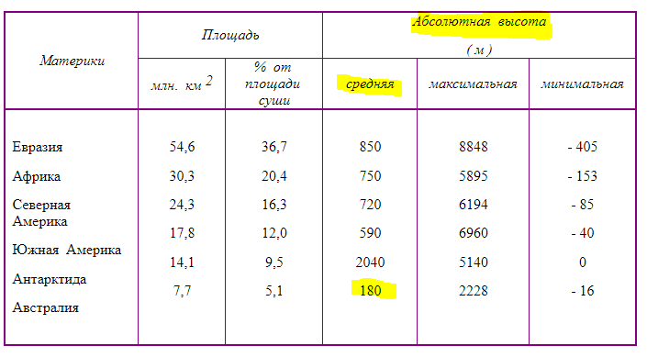
Але 99,5 % поверхні покриває материковий лід товщиною до 4776 м (середня товщина 1880 м), який піднімається до 4010 м (в середньому до 2040 м), під яким прихований континентальний рельєф. Дослідження за допомогою сучасних методів дали змогу більше дізнатися про підлідний рельєф південного материка. В результаті досліджень з'ясувалося, що близько третини материка лежить нижче рівня світового океану. Тому, якщо говорити саме про континентальний рельєф, то Антарктида стає відразу найнижчим материком.
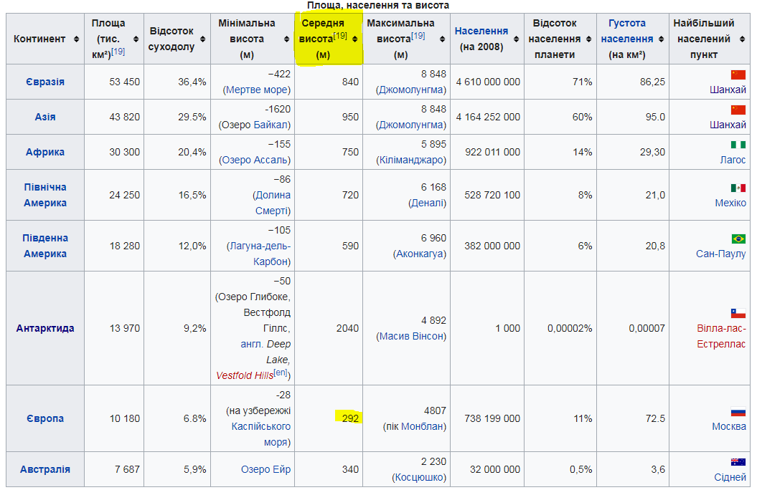
До того ж, Антарктида є найнижчим континентом на глобусі. ))))))))))))))))".
3. Європа (див. таблицю-вставку праворуч).
4а. За відповідь Зеландія з поясненнями, подібними до наведених нижче ‒ хоча й з великою неохотою (бо читайте нижче скепсис одного з членів оргкомітету), але 1 бал.
Розповсюджена скрізь цитата: "... нещодавно група з 11-ти досвідчених геологів прийшла до висновку, що на Землі існує ще один континент, про існування якого раніше ніхто не замислювався. Він розташовується під водою, і ім'я йому ‒ Зеландія".
Скепсис: "Як так? По-перше, згідно, скажімо, сучасних Вікіпедій континентом називаються найбільші масиви суші Землі та великі ділянки суходолу, більша частина поверхні яких виступає над рівнем моря, а периферійна частина лежить під водою. У тих же австрало-новозеландських "дослідників", які вирішили таким "вибриком" вписати й своє ім'я в геологію, аж 98% їхнього псевдо-"континенту" знаходяться під водою. По-друге, світовою спільнотою та Зеландія є не визнаною. І автор цього коментаря переконаний, що такого визнання ніколи не станеться".
4б. За відповідь Зеландія, але без пояснень (читай скепсис вище) ‒ 0 балів.

13. Оборона.
Словесний парадокс полягає в тому, що, нахабно прикриваючись, приміром, словами про міфічну небезпеку їм зі сторони якоїсь там карликової держави Пурум-бурум (), згадані країни витрачають ці кошти на НАПАД, а не на оборону.

14. Валера. Валєра.

15. Бліда поганка. Мухомор зелений. Місцеві назви — гадючка, блекітниця, мухомор гадючий ... . Один з найотруйніших грибів. Одного гриба досить, щоб смертельно отруїти одного-двох дорослих людей. Більшість смертельних випадків у світі від отруєння грибами ‒ "на його совісті".
За (увага! ‒) мухомор (без ніяких посилань, пояснень, наступних слів на кшталт: зелений) ‒ 0 балів. Бо мухомор ‒ це назва роду, а не виду.
І ще. Отой усім нам відомий знаменитий мухомор червоний не такий уже й ядовитий, як йому це приписує людська поголоска. Він здебільшого є лише галюциногеном. Але категорично закликаємо не перевіряти це на практиці.
16. Непалу.
Прапор являє собою спрощену комбінацію вимпелів двох гілок влади династії Рана — минулих правителів країни. Синій колір символізує мир, темно червоний — національний колір Непалу. Два королівських символи символізують надію, що Непал буде існувати завжди, як сонце та місяць.
Декілька учасників указують: "Є ще мінімум один прапор досить незвичної форми. Але це прапор не країни, а штату США Огайо". .
Маргарита слушно зауважує оргкомітету: "Питання поставлене так непевно, що виникає сумнів: що саме потрібно назвати: назву країни чи форму прапора?"

17. Борзов.
Легкоатлетичні 100 м і 200 м з результатами 10,0с (На ОІ ‒ 10,07с) та 20,0с.
Зовсім не бажаючи якимось чином принизити Валерія Пилиповича: перемога на Олімпіаді в Мюнхені-1972 в забігу на 100 метрів в цілому була несподіваною, оскільки основні американські спринтери Едді Харт (Eddie Hart) та Рей Робінсон (Rey Robinson) ‒ фаворити на перші призові місця та співволодарі тодішнього світового рекорду (100 м. за 9,9 сек.) неправильно встановили на своїх будильниках європейське поясний час і запізнилися до старту одного з відбіркових забігів. Ті залишки американської команди спринтерів, що вийшли до фіналу, не змогли чинити гідного опору, і золота медаль дісталася радянському спортсмену.

18. Беркут.
Позивні перших радянських космонавтів. "Беркут" ‒ позивний першого українського космонавта Павла Поповича.
Цікавинка ("дивинка", "парадоксинка") від людини, багаторічного мешканця міста Узина. Вступ. Павло Романович народився, навчався в школі та багато років працював у місті Узин Київської області. Але ось ‒ чергове здивування "логікою" "сильних світу цього": він був почесним громадянином таких чотирьох українських міст: Біла Церква, Полтава, Запоріжжя, Васильків. А де ж тут його рідний Узин?.. ☹. Кому з керманичів Узина в який момент та яким чином він "у борщ напісяв"?

19. Пат.
Даша: "Пат ‒ положення в шахах. АТП ‒ абревіатура автотранспортного підприємства. Пта ‒ давньоєгипетський бог-творець".
Ніна: "Тап ‒ коротке натискання пальцем на кшталт кліку".

20. Ущелина. Синонім: долина V-подібна.
Тіснина.
Каньйон (деякі джерела інформації вважають каньйон різновидом ущелини).
Одна з відмінностей цих двох понять полягає в тому, що русло річки займає все дно каньйону, а ущелини ‒ ні.
За згадку (в поясненнях!) каньйону чи тіснини як різновиду ущелини ‒ 1,2.

21. Педагог.
Педагог-вихователь охороняв свого підопічного при виході з будинку, супроводжував у школу і на громадські заходи. Також вкладав знання про грамоті на елементарному рівні.
Все це тривало до того віку, коли діти переступали поріг зрілості і якоїсь мудрості.
Учасник Максим: "Мама казала, що давні греки вже тоді знали про рабське становище педагогів відносно міністерства освіти".
За вчитель ‒ на жаль для багатьох ‒ 0 балів. Бо згідно з, наприклад, українською Вікіпедією: "Педаго́г (від грец. παιδαγογ ‒ вихователь). Це слово у Стародавній Греції означало дослівно "провідник дитини". Так називали не вчителів, а рабів, які відводили дитину до школи й забирали назад".

22. 500.
501.
Приміром: http://zakon2.rada.gov.ua/laws/show/z0849-99
Але Тетяна, а їй вторять Микола та Людмила, кажуть: "Согласно Википедии, село Окоп, Золочевского района, Харьковской области с населением 13 человек имеет индекс 62220". А ще: "Повністю "мертве" (жодного мешканця) село Поляни у Львівській області також має поштовий індекс Мабуть, там уже всі скористалися безвізом. Плак-плак-плак. ☹) ". Тож хто його знає, як відповідати на це запитання.

23. Плід.
Це не плід. Плоди утворюються з квіток у покритонасінних рослин. Хоча, звичайно, в повсякденному вжитку слово “плід” може стосуватися й будь-яких поживних частин рослини, що відсікається посиланням на “біологічність”.
Маргарита: "... коренеплід – аж ніяк не ПЛІД, адже плід – це орган, функція якого – захист і розповсюдження насіння. Наприклад, плодом редису є стручок, буряка – сім’янка".

24. Ботокс. Ботулотоксин. Діспорт. Ксеомін. ...
Анаграмне слово ‒ ботулінотерапія.
До речі, значна частина отрут часто-густо впливає на організм ось так: вони або не дають м'язам скорочуватися, або, навпаки, діють на м'язи спазмалітично, тобто не дають змоги розслабитися. І в обох цих випадках, наприклад, не працюють м'язи грудної клітини (ви ж знаєте, що ми дихаємо за рахунок розширення та стиснення грудної клітини, на зразок того, як шляхом механічного розтягування/стискування міхів видає звуки, приміром, гармошка чи баян), і людина задихається.

25. Банкомат.
Перший ‒ 27 червня 1967 року. Автор ‒ шотландець Шепард-Барон.
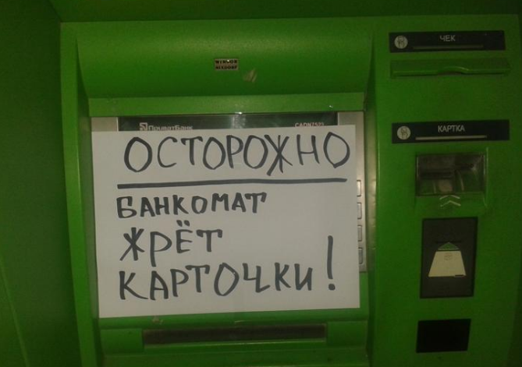
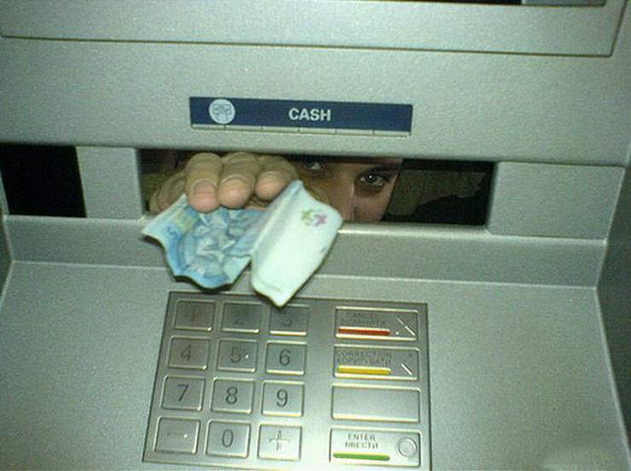
Функціонував апарат зовсім по-іншому, аніж ми до цього звикли. По-перше, видавав він лише суму до десяти фунтів. Ніяких карток тоді не було. Аби банкомат видав готівку – потрібно було перед тим у банку придбати чек на певну суму. А згодом лише обміняти його на гроші.
Ще дві цікавинки від Вікторії:
1. За дослідженнями вчених на кнопках банкомату міститься така ж кількість мікробів, як на сидіннях унітазу громадських туалетів (але про це краще не думати).
2. В середньому, банкомат помиляється на 250 доларів на рік, до того ж завжди не на свою користь".
В. Косенко з огляду на останнє речення: "Ой! Та куди ж це ви, читачу, "рвонули"/побігли?" .

26. 20 (39). 22 (67).
– тощо.
https://uk.wikipedia.org/wiki/Фаланга
Зовсім не зрозуміло чому учасники, наче попередньо зговорившись (може, для того, щоб ввести оргкомітет у ступор? ☺), МАСОВО писали першим числом нереальне число десь у районі 60-70. Може, вони не розуміють відмінності між словами "найменша" та "найбільша" відстані?

27. Негліже.
https://uk.wikipedia.org/wiki/Негліже
Максим: "Негліже (від фр. négligé – "недбале") – один з видів жіночої нічної сорочки, зазвичай виглядає як довга сукня, подібно халату. За призначенням негліже – легке і зручне домашнє нічне або ранкове вбрання. Вперше негліже з'явилося у Франції XVIII століття, і тоді цим словом називали також і легкий зручний костюм для подорожей та прогулянок як для чоловіків, так і для жінок.
В українській мові словом "негліже" став позначатися весь недбалий домашній невибагливий одяг обох статей, а також перебування у такому одязі".
1. І ще: "Историческое существительное "неглиже" означало одежду, непосредственно надеваемые предметы. В этом случае возможно только "была в неглиже", как "была в пальто", хотя "носила неглиже", как "носила пальто".
2. Современное значение "неглиже" выступает в качестве наречия и означает сам внешний вид, полуодетого или легко и небрежно одетого человека. В этом случае правильнее вроде бы "была неглиже", как "была полуодета". Однако первое, устаревшее в целом, значение сохранилось в сочетании "в неглиже", которое тоже используется в качестве наречия. Таким образом, "была в неглиже" тоже нормативно.
http://www.rus-eng.com/novyiy_bolshoy_anglo_russkiy_slovar/page/negligee.
28. Темніє. Смеркає. Сутеніє. Вечір.

29. Див. схему праворуч.
За варіанти розв'язування з перекладаннями шматочків торта ‒ 0 балів. Адже такий "розв'язок" нагадує ось такі хитрі спроби "розв'язування"/малювання "закритого конверта" (див. схему ліворуч) "одним розчерком" (однією неперервною лінією, яка ніде не накладається сама на себе): підкладаємо під цей аркушик другий аркушик, на якому проводимо все те, що треба, а потім той другий аркушик знищуємо.

30. Чернігів або Чернівці.

31. Сотні тисяч.
За 186624 ‒ 1,5 бала.
Після подання двома учасниками правомірної апеляції вважався правильним спочатку не очікуваний оргкомітетом варіант відповіді з виключенням з підрахунку номерів **0000**. Бо відповідний держстандарт такий: числова частина автомобільного знаку ‒ це порядковий номер. Тому там має стояти чотирицифрове натуральне число, що таки виключає комбінацію "0000".
Тож ‒ пояснення: для використання на номерах авто за міжнародними стандартами дозволені 12 великих літер української кирилиці, що мають графічні аналоги у латинському алфавіті ‒ А, В, Е, I, К, М, Н, О, Р, С, Т, Х. У номерах використовуються 4 літери. Зрозуміло, що й на першому місці, і на кожному з чотирьох інших місць: другому-передостанньому-останньому, може бути одна з цих 12-ти літер. Тож різних варіантів, утворених цими 12-ма літерами групами по чотири літери може бути 12*12*12*12 = 20736. Варіантів з однаковими цифрами 9, а саме 1111, 2222, 3333, 4444, 5555, 6666, 7777, 8888, 9999. Отже , всього таких номерів 20736 х 9 = 186624.
За інші відповіді:
За 207360 (таке виходило саме в тих, хто не виключав з підрахунку номери з чотирма нулями) ‒ 1,3.
За інші варіанти відповідей, навіть з зовсім неправильними обчисленнями (але в розумних межах), але з обов'язковими проясненнями того, яким чином ви їх отримували ‒ 0,7 балу. Чому тут так, а не нуль балів? Бо цим ми намагаємося стимулювати досягнення хоча б якогось результату "своїми руками".
Вікторія, Валентина, Маргарита, Олександр та ще дехто отримують тут по 1 балу. Хоча всі вони формально потрапляли в групу "0,7 балу", але їхні підходи до розв'язування дуже оригінальні та логічні.
І принагідно ‒ репліка голови оргкомітету одній учасниці (Наталці) в його персональному листі до неї: "Я, математик, звичайно, закоханий у свою "пасію". Але ненавиджу два її підрозділи: пропорції та комбінаторику. Точніше ‒ не саму їхню суть, а те, що те й інше при наявності трьох чисел і потребою шукати четверте число спонукає практично кожну "сторонню" людину бездумно складати пропорцію, а в комбінаториці ‒ щоб угадати, про що йдеться: чи про перестановки, чи про комбінації, чи про розміщення. Ну, нічого. Ох і відіграюся на Вас і на всіх учасниках влітку! А фіг ви там використаєте якусь формулу!"

32. Гарвард. Гарвардський.
Така поведінка порушувала традиції цього славетного навчального закладу.
https://ukranews.com/ua/news/179895-mayzhe-60-studentiv-vyklyuchyly-z-garvardu-za-spysuvannya-na-ispytakh
Євгеній: "Корисне питання, особливо для молоді та школярів".
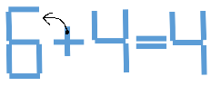
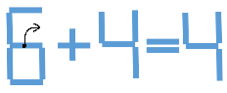
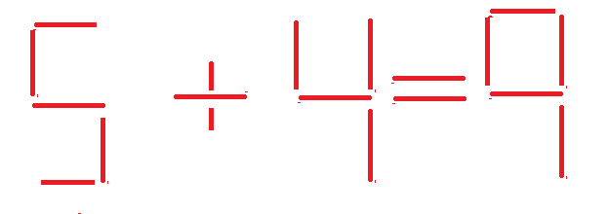
Аня: "У 2010 році Гарвард посів друге місце в міжнародному рейтингу університетів QS, вперше за всю семирічну історію рейтингу поступившись верхнім рядком Кембриджу.
В 2011 році Гарвард перестав бути найкращим ВНЗ світу в рейтингу Times Higher Education World University Rankings, який складає британський журнал Times Higher Education спільно з агентством Thomson Reuters. Місце лідера зайняв Каліфорнійський технологічний інститут".

33. Див. рисунки праворуч.
За два варіанти ‒ 1,5 балу. За три варіанти ‒ 1,8 балу.

34. Сталь. Мова ‒ про роман Миколи Островського "Як гартувалася сталь".
Про біографію М. Островського. За радянського часу існувала стійка традиція "героїзації" життєпису Миколи Островського на тлі буремних військових подій на теренах України. Різні публікації зображали хлопця у віці 15-16 років комсомольцем, працівником ревкому в Шепетівці та бійцем батальйону Особливого призначення Ізяславської ЧК, червоним кіннотником-фронтовиком, пораненим на польському фронті й демобілізованим. Значною мірою ці відомості являли собою проекцію на долю автора роману "Як гартувалася сталь" подробиць літературної біографії його героя Павла Корчагіна. Проте оприлюднені у 1990-х роках архівні матеріали (зокрема, автобіографія Миколи Островського 1924 року) змушують критично поставитися до радянських міфологем. З нових джерел витікає, що в 1919-1920 роках Островський жив у Шепетівці, працював дроворізом на складі, учнем помічника кочегара на електростанції, кубовщиком, одночасно вчився в школі. Саме таке тлумачення згаданого періоду біографії письменника прийняте нині в Енциклопедії історії України.
Маргарита: "У Піднебесній книга "Як гартувалася сталь" досі вважається найкращою книгою всіх часів і народів".
https://gazeta.ua/articles/history/_mikola-ostrovskij-napisav-ak-gartuvalasya-stal-ukrayinskoyu-movoyu/583434.
Оригінальна Валентина: "Що цікаво ‒ що є ще один сплав, який фігурує скрізь там: це лісосплав".
Але репліка Світлани: "Ким би він не був за походженням, але він не українських письменник".
Зараз доречно процитуємо М. Островського. Зрозуміло, що у двох груп значної кількості сучасників ці слова викличуть лише саркастичний сміх. Адже з цієї значної частини людей у одних пріоритет ‒ це гроші; в інших з цієї когорти єхидних ‒ "Яка боротьба за звільнення людства? Це що, знову пропагується комуністичні ідеали? Ату таких!". Тож:
"Самое дорогое у человека ‒ это жизнь. Она даётся ему один раз, и прожить её надо так, чтобы не было мучительно больно за бесцельно прожитые годы, чтобы не жёг позор за подленькое и мелочное прошлое, чтобы, умирая, смог сказать: вся жизнь и все силы были отданы самому прекрасному в мире ‒ борьбе за освобождение человечества. И надо спешить жить. Ведь нелепая болезнь или какая-либо трагическая случайность могут прервать её".

35. Сімейні.
Щодо варіантів відповіді на кшталт "боксерки", "боксери" ‒ хіба це побутовий синонім?
Максим: "С историей о том, как произошло название "семейные трусы", связано очень много легенд. К примеру, одной из самых основных является та, что это название появилось совсем не случайно. Все мы помним, что наши отцы и дедушки предпочитали домашней одежде именно эти трусы, они не стеснялись выходить в них на завтрак, читать в них книги своим детям и внукам, а так же выполнять в этих трусах все домашние обязанности. Скорее всего, именно тот факт, что мужчины сделали из этих трусов что-то типа «семейной одежды» и привело к тому, что они получили такое необычное название.
У этого вида мужского белья есть множество преимуществ. К примеру, чаще всего "семейные" трусы изготавливают из натуральных материалов, что дает им огромное преимущество. Ведь ни для кого из нас не секрет, что сейчас чаще всего на рынке нижнего белья мы встречаем не очень качественные синтетические материалы. С "семейными" трусами такого никогда не произойдет.
Сколько бы времени не прошло с тех пор, как этот вид белья появился, все равно будут находиться мужчины, которые чувствуют себя комфортно и удобно именно в семейных трусах. А как говорится, спрос рождает предложение".
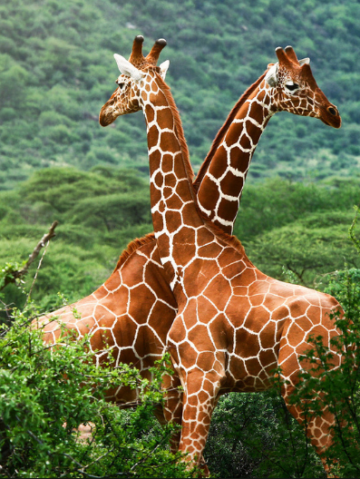
Хоча Наталка зауважує: "З точки зору чоловічої фізіології – це найкращий варіант спідньої білизни. Але повноправним синонімом, на мою думку, вони не є. Зазвичай труси-боксери більш щільно облягають фігуру, а звичні нам сімейні труси є вільними, тому їх класифікують як напівбоксери. Хоча з історичної точки зору, як вони з’явилися в Радянському Союзі і набули своєї популярності та поширення, їх можна вважати синонімами".

36. Жирафу. Жирафа.
Латинська назва зокрема й сузір’я Жирафа ‒ Camelopardalis, назва якого в свою чергу походить з давньогрецької, де "κάμηλος" (kamēlos) означає верблюд, а "πάρδαλις" (pardalis) ‒ леопард.
Слово «жирафа» походить від арабського зарафа (зіраафа, зурафа, زرافة) і означає "добре вдягнена" чи просто "висока".
Довго вважали, що рід жирафа містить один вид. Однак, у 2016 році було поділено 4 види.
Малюнок на тілі складається з темних плям, розташованих на базовій світлій поверхні. У кожної жирафи такий малюнок індивідуальний, аналогічно до відбитків пальців людини.
Це найвища наземна тварина на планеті - самці сягають висоти 5,5 метра, маса ‒ до 900 кг. Щоб відрізнити від родича ‒ окапі ("лісової жирафи"), ‒ жирафу часом називають «степовою жирафою».

37. Північний полюс. Припускають, що саме до цього часу крига Північного Льодовитого океану повністю розтане.
Євгеній: "До речі: це й справді одна за найсерйозніших проблем людства. Найгірше те, що ми вже, схоже, запустили зміни, на які вже значно впливати не зможемо. І до чого це призведе в найближчі десятиліття ‒ невідомо. Єдине що можна сказати: нічого доброго чекати не варто".

38. Меценат. Римський патрицій Меценат Гай Цильній. Був покровителем розвитку мистецтв за часів імператора Августа.
Одне з джерел інформації: https://biznes-prost.ru/mecenat.html.
Заслуги його перед ними є в той же час і заслугами перед римською (латинською) поезією. Вергілію він надав допомогу проти насильства з боку одного центуріона і клопотався про повернення йому забраних у нього маєтків, про що поет розповідає у своїх "Georgica". Горацію він подарував свій сабінський маєток. Окрім того, допомагав становленню поета Мелісса.
Образливо за, приміром, Вікторію, Олександра, Миколу та за багатьох інших, які, не вчитавшись у запитання, написали відповіддю Гай та заробили тут 0 балів. Адже в запитанні чітко вказувалося: "... це ім'я стало загальновживаним та одним із синонімів слова "філантроп".
Принагідно ще раз наголошуємо (в попередніх конкурсах ми це вже казали): дуже важко розібратися/інтерпретувати, де у наших предків, говорячи сучасною мовою, ім'я, де ‒ по-батькові, де ‒ прізвище, де ‒ "кликуха", а де ‒ ще щось. Так, у у давньому Римі першим ішло ім'я, так би мовити, по-матері, другим - ім'я по-батькові, третім ‒ ім'я ще по якомусь критерію, четвертим ‒ ще щось там ... .

39. Метеорний "дощ". Метеорний дощ. Метеорний потік. ...
Анаграми ‒ це: леоніди, персеїди, ліриди.
За метеорИТний (потік чи дощ) ‒ 0,8. Є нюанс, розуміння якого залишаємо на ваш самостійний розгляд.
За зорепад ‒ 0,5, як певна символічна кара за те, що дехто дійсно думає, що то падають зорі.
Першопричиною метеорних потоків є комети, що обертаються навколо Сонця. Для переважної більшості метеорних потоків ідентифіковано їх батьківські комети. Уламки від них формують метеорний рій уздовж орбіти комети. Метеорний потік спостерігається в разі перетину орбіти Землі та метеорного рою. Метеори в потоці летять практично паралельними шляхами, але внаслідок ефекту перспективи здається, начебто вони вилітають з однієї невеликої ділянки неба, яку називають площею радіації.

40. ООН.
Всі країни, які підписали Статут, зобов'язані дотримуватися його статей, крім того, їх зобов'язання за Статутом ООН превалюють над усіма іншими зобов'язаннями, які випливають з інших міжнародних договорів.
Статут був ратифікований більшістю країн світу; єдиний виняток серед загальновизнаних країн становить Святий престол, який волів зберегти за собою статус постійного спостерігача, у зв'язку з чим не є стороною, яка підписала документ у повному обсязі.

41. 10. Бо: По горизонталі: 3. Кактус. 6. Вивіска. 7. Охоронник. 9. Аїр. 12. Черновецький. 13. Сміття. 15. Вензель. 17. Ківш. 19. Фрамуги. 20. Сміх. 21. Патон.
По вертикалі: 1. Миро. 2. Мінор. 3. Калнишевський. 4. Куди. 5. Самарій. 8. Каяк. 10. Землетрус. 11. Порше. 14. Туш. 15. Ягодин. 17. Зомбі. 19. Віза.

42. 50/25.
Брала участь відразу в двох варіантах конкурсу: і в україномовному "50 слів", і в російськомовному "25 слов".

43. Простирадло. Простирало. Ко́вдра. Лі́жник. Укрива́ло. Одія́ло.
Літери Г та Н ‒ це підказки для його розташування відносно голови та ніг.
Маргарита: "Моя бабуся також таке робила".
За не таку відповідь, але якщо, приміром, у поясненнях учасник чітко вказав, що “г” означало голову, а “н” ‒ ноги (приміром: рушник), тобто якщо його думки очевидно були десь “у потрібному напрямку” ‒ 0,5 балу. Але:
Вікторії (і не лише їй) ‒ все ж 0,8 за відповідь: рушник чи постільна білизна. Не 1, бо правильна відповідь у неї написана другою, а не першою, але й не 0,5.
Хоча Валентині за "її" "носовичок" за ідею "Г ‒ це глаза, Н ‒ нос" тут нараховано майже 0 балів, але ось ‒ її цікавинка. "Колись у Франції використовували два різні за призначенням носовички: один ‒ для витирання сліз, а інший, з відповідною позначкою ‒ для носа".
І вкотре - Максим (цитує): "Все в доме N2 поражало глаз своей чрезмерной скромностью: и меблировка, состоявшая исключительно из садовых скамеек, привезенных с Александровского, ныне имени Пролетарских субботников, бульвара, и базарные керосиновые лампочки, и самые одеяла с пугающим словом "Ноги". http://www.serann.ru/text/12-stulev-9775.
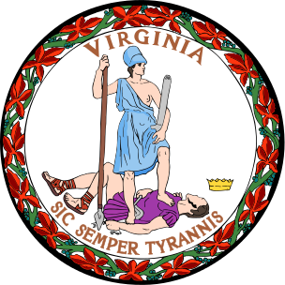
І ще дещо стосовно ідей цього запитання/відповіді, після чого, може, ще більше викристалізується один нюанс. Пишуть, що чим у більш ранні історичні епохи ми будемо заглядати, тим частіше стикатимемося з тим, що наші предки зовсім не по-сучасному ставилися до своєї гігієни, і амбре ‒ то не про них. І навіть знать замість того, щоб помитися, часто використовувала парфуми, майже обливаючи себе ними, щоб забити ту смердоту, яка пашіла від них.

44. Вірджинія.
Названа в честь Єлизавети I, королеви Англії й Ірландії. Virgin – діва, незаймана (англ.).
Західна Вірджинія.
Західна Вірджинія була колись частиною просто Вірджинії, а потім “виділилась” в окремий штат.
За дві відповіді – 1,3 балу.
http://www.historicus.ru/29/
http://prousa.info/virginia_history

45. Бах.
Йоганн Себастьян. Мова ‒ про органну музику.
Оргáн вважається царем музичних інструментів. Деякі з них мають 5300 труб.
Репертуарне багатство органної музики пояснюється ще й тією важливою обставиною, що протягом багатьох століть орган був основним (а часто і єдиним) музичним інструментом, який вельми активно використовувався в церковно-богослужбовій практиці майже всіх країн Західної Європи та Північної Америки.

46. Партач.
Через те, що у середньовіччі у європейських містах офіційним визнанням професіоналізму була належність до цеху, люди, які займалися ремеслом і не належали до цеху, вважалися ремісниками "другого сорту". Тому слово "партач" набуло зневажливого, негативного відтінку ‒ "невмілий робітник, який псує все, за що береться". Цехові ремісники були зацікавлені у псуванні ділової репутації партачів.
https://uk.m.wikipedia.org/wiki/Партач

47. Прованс. Повністю ‒ то так: Прованс-Альпи-Лазурний берег.
Назви наведених понять (річок, гір пустель) згідно з певними версіями, з наявними гіпотезами, на різних мовах містять в своїй назві те, чим вони є, тобто означають варіанти поняття "річка", "гора", "пустеля". А прованс ‒ це й є "провінція" французькою.
Наташа: "У базі питань гри "Що? Де? Коли?" є це питання за авторством М. Пєрлина та Б. Шойхета".
Світлана: "Завдання сформульоване некоректно. Назва "Прованс" не містить складників, а є цілісним словом. Чи мали на увазі не складники, а склад?"
Враховуючи те, що, на жаль, у складі оргкомітету немає мовників, ми (точніше ‒ я, В. Косенко) не можемо ні згодитися зі Світланою, ні спростувати її. А ви?

48. Бридж.
Тут, як і в “молодшому браті” бриджу, преферансі, важливо, що випадковість, обумовлена розкладами, нівелюється при досить великої кількості роздач. І тоді й справді вміння гравців починають грати домінуючу роль в результатах.
Мар'яна наводить інший, не такий, як в російськомовній Вікіпедії, варіант походження назви: за Оксфордським словником англійської мови слово могло походити від турецького словосполучення, яке в перекладі означає "один-три", що відносится до, кажучи сленговою мовою, "однієї відкритої та трьох закритих "рук".
https://ru.m.wikipedia.org/wiki/Бридж
Вікторія: "У світі в бридж грають приблизно 200 млн. людей. Привабливість бриджу – в динаміці та напруженості. Крім того, він потребує від гравця математичних здібностей і знань психології.
Однак бридж – це не тільки гра, а й неповторна атмосфера за столом і відношення між партнерами з їхніми складностями. В далекому 1929 році особа М. Беннет застрелила свого чоловіка прямо за картярським столом. Причиною стала здача, яку невдало розіграв нещасливий чоловік.
В часи, коли ще не було електрики, грали при свічках. Тоді й народився вираз "игра не стОит свеч", тобто малися на увазі надто малі ставки".

49. Сніг.
Кинути декілька лопат снігу на сходи, після чого змітати все те віником. І сніг, перемішуючись з пилюкою, очистить сходи майже до ідеального стану.
Варіанти антифриз, миючий писосос (ой, прибічники нових віянь ‒ пилосмок. ☺) з парогенератором та таке інше не зараховувалися (див. запитання та застереження щодо технічних засобів, а також зверніть увагу на слова "... що з підручного ...".
Максим: "Ще одна дика, але весела версія – клей ПВА. Розлити, дати застигнути (прикольно!). А потім, коли до клею пристане усе сміття, відшкаралупати його разом із плівкою клею".
Щодо ідеї покласти мокру ганчірку, щоб сміття примерзло до неї – ідея невдала. Ганчірка примерзне до сходів сильніше ("ефективніше"), ніж сміття до неї.

50. Безоар. Бізор. Безуар. Безуй. Камінь безоаровий. Кабанячий камінь. Білуги камінь. Півня камінь. Алекторіус.
Письменниця Джоан Роулінг використала у своїх творах про Гаррі Поттера цей камінь в якості протиотрути від більшості отрут.

І ще раз нагадуємо інформацію, яка вже декілька місяців розміщена і на блозі http://vmk-garmonia.blogspot.com , і на сайті http://www.h-d.in.ua :
На підтримку діяльності ВДГО "Гармонійний розвиток":
1. Створено сайт "50 слів-бліц. Чемпіон", де в так зване "міжсезоння" "50 слів" передбачено проведення прекрасних конкурсів. Уся інформація на сайті http://www.crosman-ag.blogspot.com .
Заявки на тренувальний тур приймаються на адресу – crosman@i.ua .
2. Олександр Татаринов проводить багато інших оригінальних різноманітних конкурсів
(див. http://vmk-garmonia.blogspot.com та b-gonki.blogspot.com ).

